Développements de prismes
et de cylindres
La mesure
Unité 1, Fiche 7a

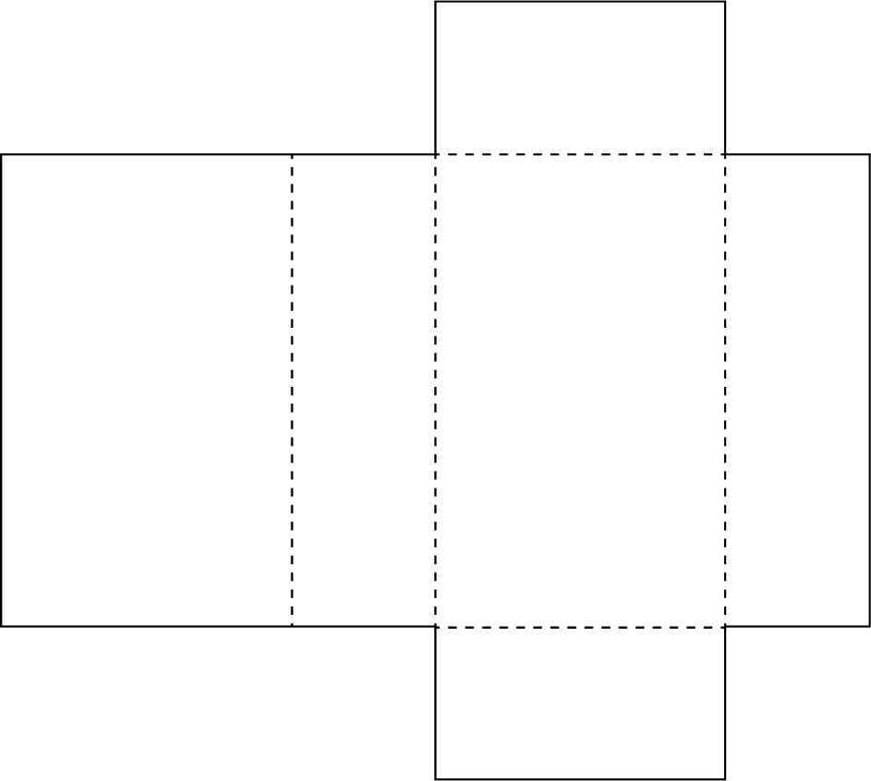

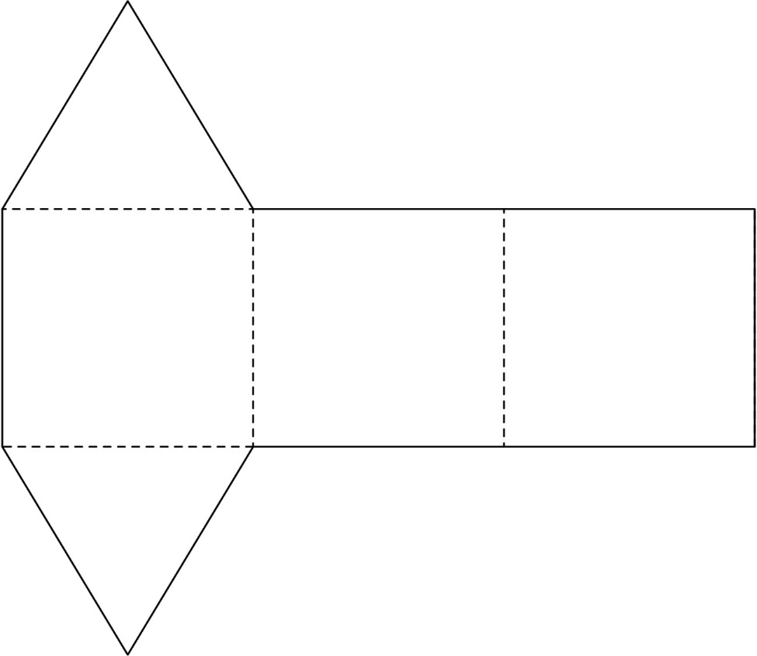
La mesure
Unité 1, Fiche 7b
Développements de prismes
et de cylindres (suite)

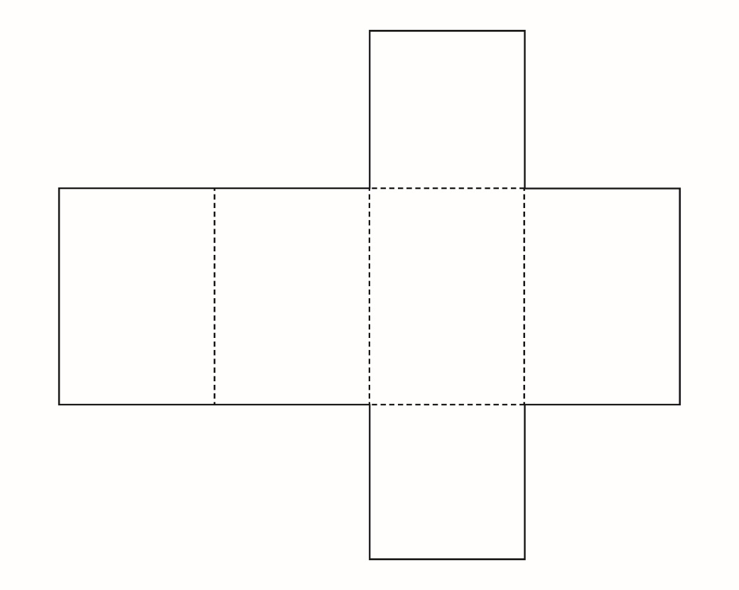

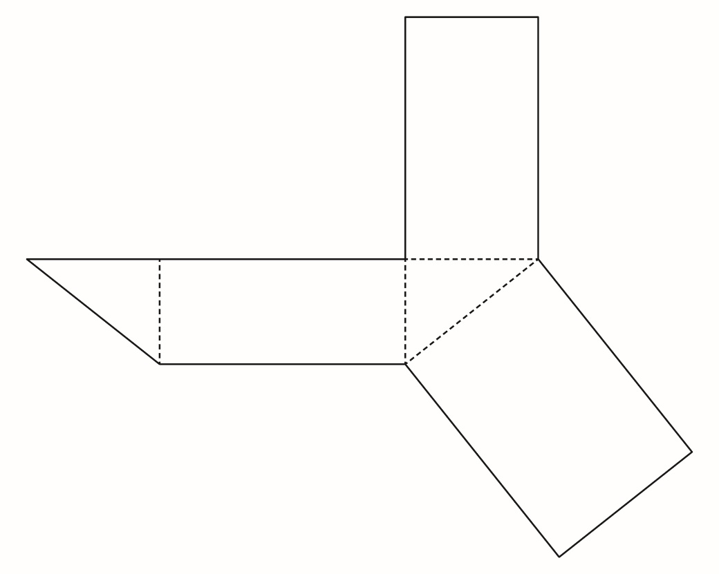

La mesure
Unité 1, Fiche 7c
Développements de prismes
et de cylindres (suite)

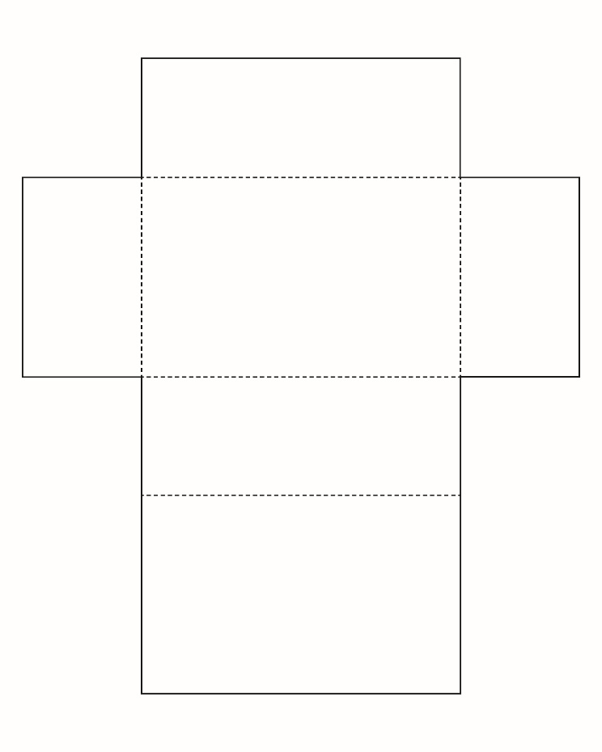

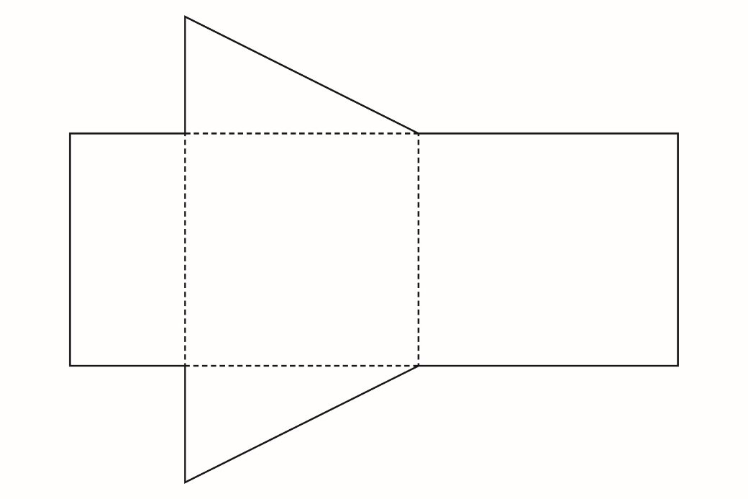
Développements de prismes
et de cylindres (suite)
La mesure
Unité 1, Fiche 7d
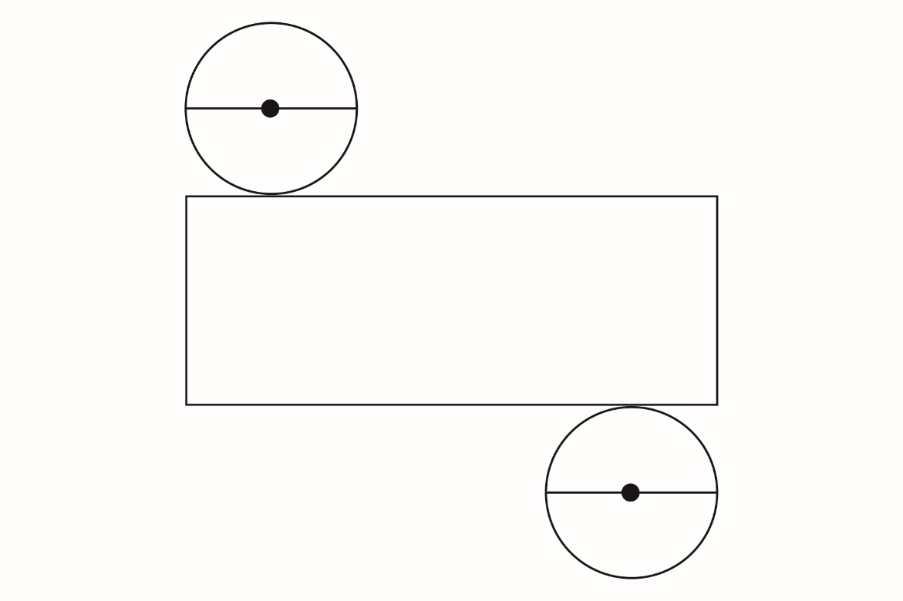

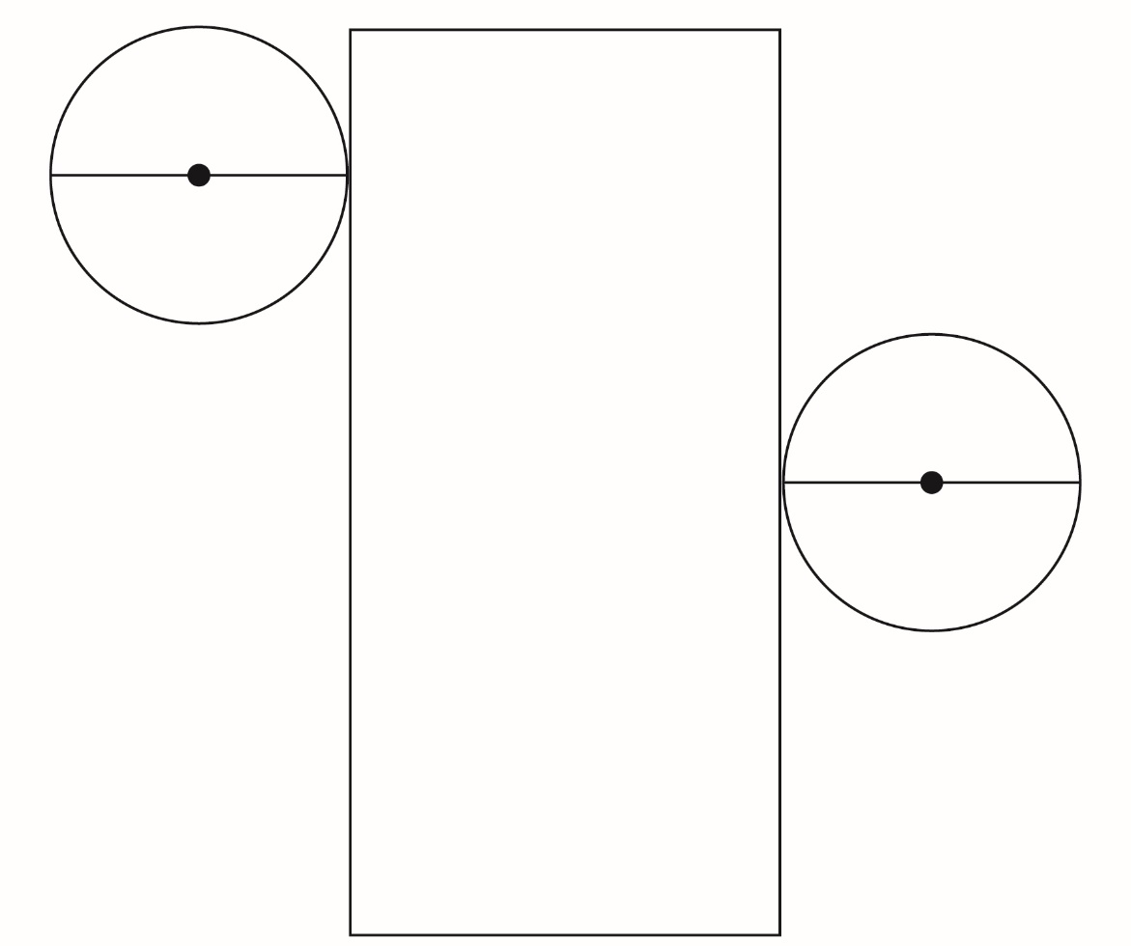
La mesure
Unité 1, Fiche 7e
Développements de prismes
et de cylindres (suite)

